2017년 10월 에콰도르 소식 
샬롬! 주님의 평안으로 인사드려요.
10월 들어 날이 많이 더워졌습니다. 아직도 에콰도르의 기후엔 적응이 잘 안되네요. 늘 맑고 화창한 카리브해의 하늘만이 익숙한 데, 비도 오지 않으면서 하루 종일 구름 낀 날씨가 이어지는 날들이 이어져서 나름 답답했었습니다. 하지만 막상 구름이 걷히고 뜨거운 태양이 속살을 드러내는 날들이 시작되니 햇빛을 가려준 구름의 고마움을 새삼 느끼게 되네요. 역시 사람의 마음은 간사한 것 인가 봅니다. 그래도 날씨가 더워지면서 하빈이의 기침도 멈추는 거 같습니다. 일교차 때문인지 기침이 끊이지 않아서 많이 속상했는데 이제서야 마음이 좀 놓이네요. 저희의 건강을 위해서 늘 기도해 주시길 부탁 드립니다.^^
* 가정방문
7월 말부터 시작한 300명의 1:1 결연 아동 선정작업이 다 마무리 되었습니다. 300명의 아동을 어떻게 선정해야 하나 싶었는데 막상 작업이 끝났는데도 많은 아동들이 도움의 손길이 필요해서 저희의 어깨가 조금 더 무거워 집니다. 최선을 다해서 사역을 잘 감당해서 보다 많은 아동들에게 도움을 줄 수 있길 다짐해 봅니다.
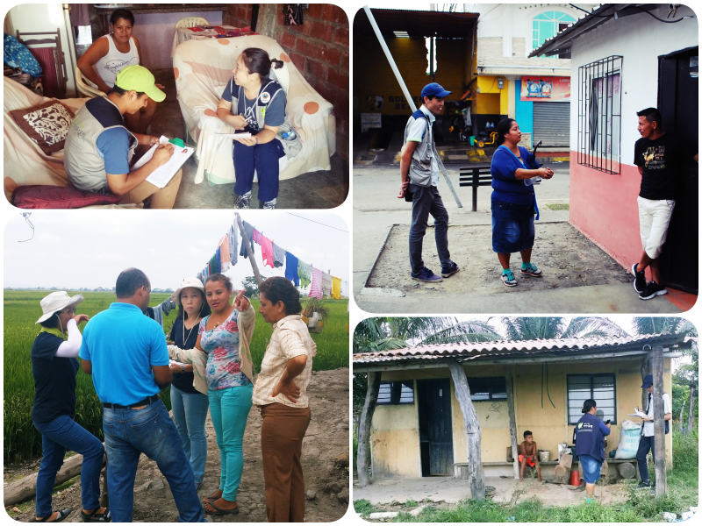
아동들을 선정하게 위해 300가정을 일일이 방문하면서 직접 목격한 열악한 환경들과 그 속에서 아무렇지 않게 지내는 아이들, 또 많은 가정들이 온전한 가정의 모습을 갖추고 있지 않는 상황에서 안타까움도 커집니다. 깨어진 가정의 온전한 회복은 오로지 주님께서만 하실 수 있음을 고백하고 기도하며 앞으로의 사역을 준비하려 합니다. 부딪히게 될 어려움도 많겠지만 매 순간 주님께서 지혜 주시기를 기도합니다. 함께 기도로 동역해 주시기를 부탁 드립니다.

* 치과검진
지역 아동들을 대상으로 치과 검진을 실시했습니다. 약 120명의 아동들이 검진을 받았는데 저희는 진료에 필요한 재료들만 구입했고 2명의 치과의사 선생님과 4명의 치과대학 학생들이 자원봉사로 섬겨 주어서 큰 비용이 들지는 않았습니다. 무엇보다도 현지인들의 재능기부를 통해 이루어진 사역이어서 기쁨이 더 컸습니다. 앞으로도 아이들이 정기적으로 치과 검진을 받을 수 있도록 좋은 관계를 계속 이어 갈 수 있도록 기도합니다.
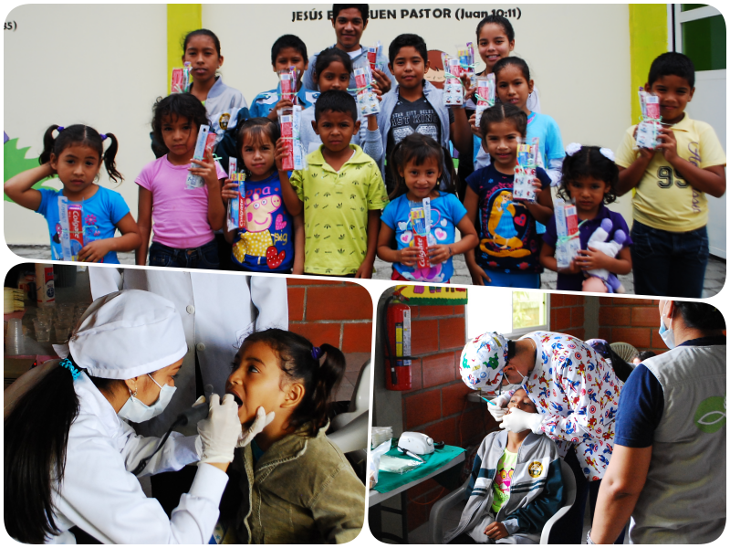

* 동역자
모든 사역이 그렇겠지만 어린이 사역이 성공적인 모델로 자리 잡기 위해서는 무엇보다도 현지인 사역자들의 역할이 중요합니다. 현재는 넬슨 전도사 부부가 저희와 함께 사역하고 있는데 내년에 300명의 어린이들과 함께 하기 위해서는 또 다른 스텝과 학부모 자원봉사자들이 필요합니다. 아이들을 진심으로 사랑하는 신실한 자원봉사자들이 저희의 사역에 함께 할 수 있도록 기도 부탁 드립니다.

* 마치는 글.
저희가 에콰도르에 온지도 6개월이 지났습니다. 하지만 새로운 곳에 대한 적응이 쉽지만은 않네요. 무엇보다 하빈이가 매달 한 번씩 기침 감기를 앓는 것이 너무 신경 쓰이고 아내인 정영경 선교사도 쉽게 지치고 자주 감기에 걸려서 제 마음이 너무 무거웠습니다. 바뀐 환경에 몸이 적응하는 중이겠거니 하고 짐작을 해 보지만 거주를 위한 비자의 발급도 계속 늦어지고 차가 없어서 조금 불편하게 지내는 날들이 계속 되다 보니 범사에 감사해야 함을 자꾸 놓치게 되는 것이 사실이네요. 지금은 다시 기도와 말씀묵상을 통해 마음을 다스리고 있습니다.
아이들의 건강과 저희의 영적 무장을 위해서 기도해 주시길 부탁 드립니다.

<기도제목>
1. 하람이와 하빈이의 학교생활과 저희 가족의 건강을 위해.
2. 비자 발급이 순조롭게 진행될 수 있도록
3. 깨어진 가정들이 하나님의 말씀으로 회복되고 변화 될 수 있도록.
4. 사역에 함께 할 학부모 자원봉사자들을 만날 수 있도록.
5. 차량구입을 위한 재정을 위해서.
6. 말씀과 기도로 강건하게 굳게 설 수 있도록.
7. 선교사 두 가정이 잘 협력해서 하나님께서 기뻐하시는 사역 감당하도록.

